
Poznań, 16.05.2023

Radna Miasta Poznania
Maria Lisiecka- Pawełczak
Szanowny Pan
Jacek Jaśkowiak
Prezydent Miasta Poznania

Interpelacja dotyczy: specjalnego oznakowania miejsc parkingowych wokół szpitali z oddziałami ginekologiczno-położniczymi.

W połowie maja Warszawski Szpital Południowy na Ursynowie wprowadził udogodnienie dla rodzących. Pod samym wejściem do oddziału ginekologiczno-położniczego szpital wyznaczył specjalne miejsca parkingowe dla przyszłych mam. Dzięki temu jadąc na poród przyszli rodzice nie będą musieli się już głowić, gdzie zaparkować. Miejsca te są specjalnie oznakowane i nie sposób ich nie zauważyć. Pomalowane są na czerwono, a pośrodku każdego z nich widnieje biała ikona kobiety w ciąży z czerwonym serduszkiem na brzuchu.
Jest to bardzo dobry pomysł, który zdecydowanie ułatwi parkowanie w bezpieczny sposób. Bardzo proszę o przeanalizowanie możliwości wyznaczenia takich miejsc przed szpitalami:
- Ginekologiczno-Położniczy Szpital Kliniczny Uniwersytetu Medycznego im. Karola Marcinkowskiego w Poznaniu.
- Szpital Miejski im. Franciszka Raszei.
- Szpital św. Rodziny.

Poniżej zdjęcia:
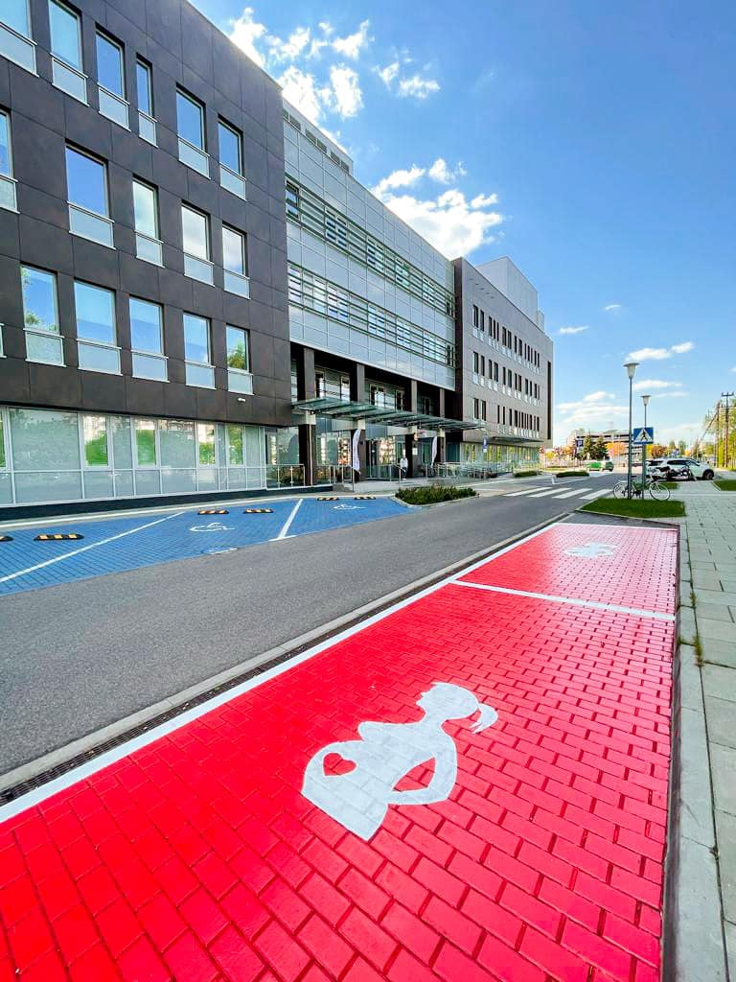
Źródło: https://www.facebook.com/rodzewpoludniowym

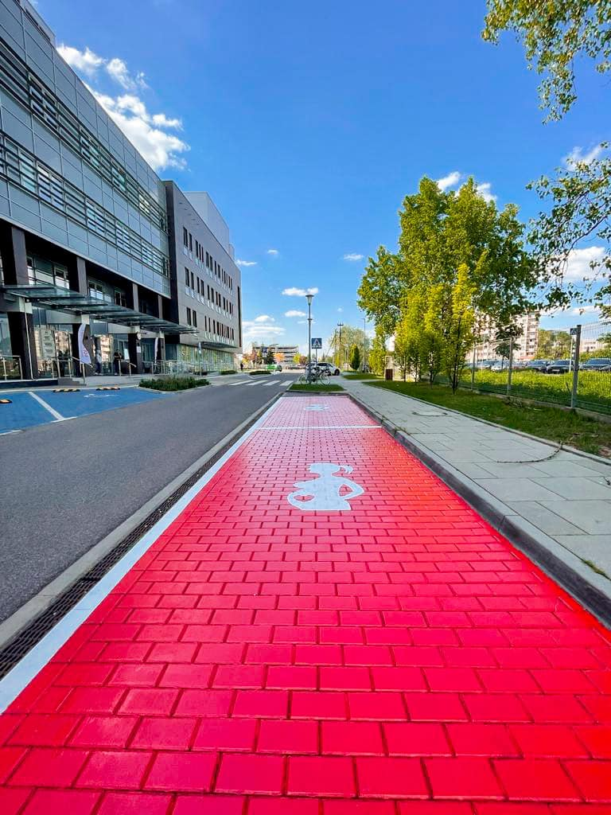
Źródło: https://www.facebook.com/rodzewpoludniowym

Źródło: https://www.facebook.com/rodzewpoludniowym

Z wyrazami szacunku,
Maria Lisiecka-Pawełczak

